Муниципальное автономное общеобразовательное учреждение

**Петелинская средняя общеобразовательная школа**

**Каталог ресурсов**

**по русскому языку и литературе**

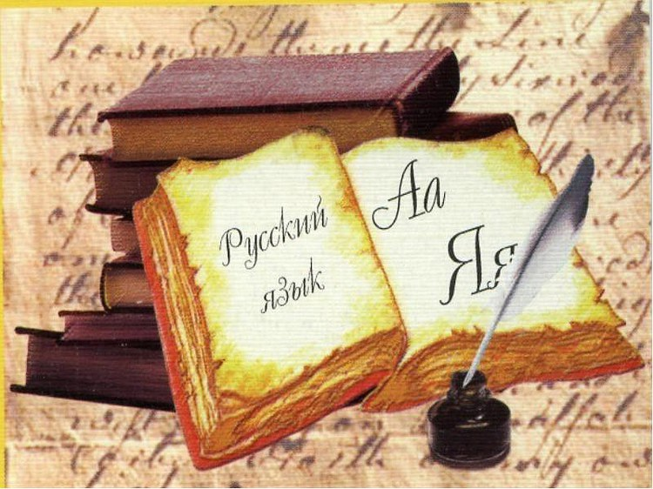

**2017**

**Содержание**

1.Аудиокнига »Солженицын А.И. »Один день Ивана Денисовича»

2. Аудиокнига »Чехов А.П. »Толстый и тонкий»

3. Аудиотексты

4. Классическая музыка

5. Материал о А.И. Куприне

6. Материал о В.В. Маяковском

7. Музеи писателей-видео

8. «Орфоэпическая эстафета – тренажёр по орфоэпии».

9. Ответы к тесту  "ЕГЭ. Русский язык. Демонстрационный вариант 2016 г. Задания 1–24"

10. Полезные сайты для учителей русского языка и литературы

11. Приёмы для чтения

12. Поурочные планы по русскому языку в 5 классе, в 7 классе

13.Статья «Как улучшить орфографическую грамотность, или Технологии обучения орфографии на уроках русского языка в 5 - 7-х классах»

14. Статья « Повышение грамотности учащихся»

15. Фонохрестоматия- 5- 9класс

16. Дидактические материалы по литературе», 5 класс

17. Методическое пособие по лит-ре», 5 класс

18. «Поурочные разработки по литературе» 7 класс, 9 класс

19. «Поурочные разработки уроков предназначены для учителей русского языка, работающих по учебному пособию для 10-11 классов А.И. Власенкова, А.М. Рыбченковой «Русский язык: Грамматика. Текст. Стили речи» - учебник для 10 – 11 кл.»

20. Рабочая тетрадь по литературе, 5 класс

21. «Русский язык. Решение сложных заданий»

22. «Тематические тестовые задания для подготовки к ГИА по лит-ре», 5 класс

23. «Типовые тестовые задания ОГЭ по русскому языку», 9 класс

24. «Банк аргументов к сочинению ЕГЭ»

25.»Орфографический тренажёр по русскому языку для учеников 5 класса»

26. Тесты ЕГЭ

27. Тесты ОГЭ

28. Тренажёр по русскому языку, 5 класс, 6 класс

29. «Практикум по русскому языку, подготовка к выполнению части 2. Тексты-аргументы»

30. «Русский язык. Как понимать текст к части 2»

31. «Практикум по русскому языку, работа над комментарием к сформулированной проблеме текста и аргументацией собственного мнения»

32. «Практикум по русскому языку, подготовка к выполнению заданий по пунктуации»

33. «Типовые тестовые задания к части 2 по русскому языку»

34. «Комментарии к основной проблеме текста. Аргументация»

35. «Оптимальный банк заданий для подготовки к ЕГЭ»

36. «Практикум по выполнению типовых тестовых заданий ЕГЭ

37. «Самое полное издание типовых вариантов заданий для подготовки к ЕГЭ»

38.»Подготовка к ЕГЭ-2015»

39. «Концепция преподавания русского языка и литературы в общеобразовательных организациях Российской Федерации»

40. «Использование современных форм опроса на уроках русского языка»

**Презентации, видео:**

1.Иллюстративный материал для презентаций:

-В.П. Астафьев

-А.А. Ахматова

-А.А. Блок

-М.А. Булгаков

-И.А. Бунин

-Врубель

-Н.В. Гоголь

-И.А. Гончаров

-А.М. Горький

-А.С. Грибоедов

-Ф.М. Достоевский

-С.А. Есенин

-А.И. Куприн

-М.Ю. Лермонтов

-В.В. Маяковский

-Н.А. Некрасов

-А.Н. Островский

-Б.Л. Пастернак

-А. Платонов

-А.С. Пушкин

-М.Е. Салтыков-Щедрин

-А.И. Солженицын

-А. Т. Твардовский

-Л.Н. Толстой

-И.С. Тургенев

-Ф.И. Тютчев

-А.А. Фет

-А.П. Чехов

-М.И. Цветаева

-В. Шаламов

-«Слово о полку»

-Пейзаж

2. «Правописание гласных в суффиксах глаголов и причастий, в личных окончаниях глаголов»

3.«Буквы –з и –с в приставках»

4. Тренажёр-раскраска «Знаешь ли ты средства выразительности речи? Готовимся к ОГЭ»

5. «Омонимы»

6.»Правописание наречий»

7. «Признаки глагола у причастий»-видеоурок

8. «Упражнения в нахождении безударной гласной»

9. «Преступление и наказание»

10. Работа с текстом

11. Фильм «Война и мир»

12. Фильм «Тарас Бульба»

13. «Адресаты любовной лирики А.С. Пушкина»

14. Урок русского языка в 5 классе «Описание животного. Изложение по рассказу А.И. Куприна «Ю-ю».

15. «Мягкий знак на конце и в середине числительных», 6 класс

16. »Правописание омонимичных частей речи»

17. Урок-практикум» Работа над тестовой частью»

18. «Предложения с однородными членами» -видеоурок

19. «Исконно русские и заимствованные слова»-урок русского языка

20. «Разбор словосочетаний»-видеоурок

21. Сжатое изложение «Перо и чернильница»

22. «Способы сокращения текста изложения». Подготовка к экзамену в новой форме

23. Супер физкультминутка

24. Фильм «Кавказский пленник»

25. «Пословица-душа народа»

26. Тренажёр «-Пре? _при?»

27. **«**О двух направлениях метапредметного обучения русскому языку в современной школе»

28.»Работа со словом :термин, понятие, образ»

**Разработки уроков**

1.А.Т. Твардовский. Поэма «Василий Теркин». Василий Теркин –защитник родной страны.

2.Урок развития речи. Подготовка к сочинению по картине Ф.П. Решетникова "Опять двойка"

3. Урок русского языка "Рассуждение". 5-й класс

4.Тема урока: Изложение «Первый снег»

5.Урок литературы в 8 классе .Тема: «Русские народные песни»

6.Тема: М. Е. Салтыков – Щедрин «Повесть о том, как один мужик двух генералов прокормил»

7.Сочинение по картине Т.Н. Яблонской «Утро»

8. Урок литературы в 8-м классе по теме "Стихи и песни о Великой Отечественной войне"

9.Тема урока «Обобщение и систематизация знаний учащихся по повести Н.М.Карамзина «Бедная Лиза»

10. Конспект урока литературы в 6 классе по повести А. Платонова “Юшка” « Верь в великую силу добра»

11. Урок русского языка в 6 В классе « Посеянные семена знания дадут добрые всходы» (Разносклоняемые имена существительные)

12.Тема: «Роль книги в жизни человека и общества», 5 класс

13. Урок лит-ры в 5 классе .Тема «Добро и зло в рассказе Л. Андреева «Кусака»

14. Урок-путешествие « Лингвистическая экспедиция» (обобщение по разделу «Синтаксис и пунктуация», 5 класс

15. Сценарный план урока русского языка в 5-м классе по теме: «Буквы з и с на конце приставок»

16. Тема «Дорога к счастью» (по пьесе М.Метерлинка "Синяя птица")

17. «В поисках Синей птицы» (педагогическая мастерская ценностных ориентаций и творческого письма по сказке Метерлинка «Синяя птица») 6 класс

18.Конспект урока литературы в 6 классе. Тема:Учимся читать и понимать художественный текст. В.И.Белов «Валдай и Кузя« (из книги «Рассказы о всякой живности«). Прогноз – диалог с текстом – понимание – анализ лексики.

19.Тема урока: Работа с текстами разных стилей. 5 класс